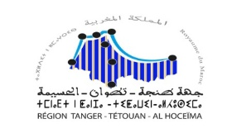

ROYAUME DU MAROC

MINISTERE DE L’INTERIEUR

REGION TANGER - TETOUAN-AL HOCEIMA

Résultat Définitif d’appel d’offres 15/RTTA/2026

Objet de l’appel d’offre :

Prestation d’hébergement, réception et de restauration se rapportant aux sessions de formations au profit des élus relevant de la Région de Tanger Tétouan al Hoceima

Maitre d’ouvrage : Région Tanger Tétouan Al Hoceima

Objet du Lot | Date et heure d’ouverture des plis | Date d’achèvement des travaux de la commission | Retenue | Montant de  l’offre  retenue
Prestation d’hébergement, réception et de restauration se rapportant aux sessions de formations au profit des élus relevant de la Région de Tanger Tétouan al Hoceima. | 03/09/2026 a 11 : 00 h | 17/09/2026 a 12 : 00 h | « ASSISTANCE INGENIERIE DEVELOPP» | - 878.400,00 dh

Tanger le 17/09/2026

